Організація та зміст уроків фізичної культури у 1-4 класах в умовах нової української школи
Методичні рекомендації
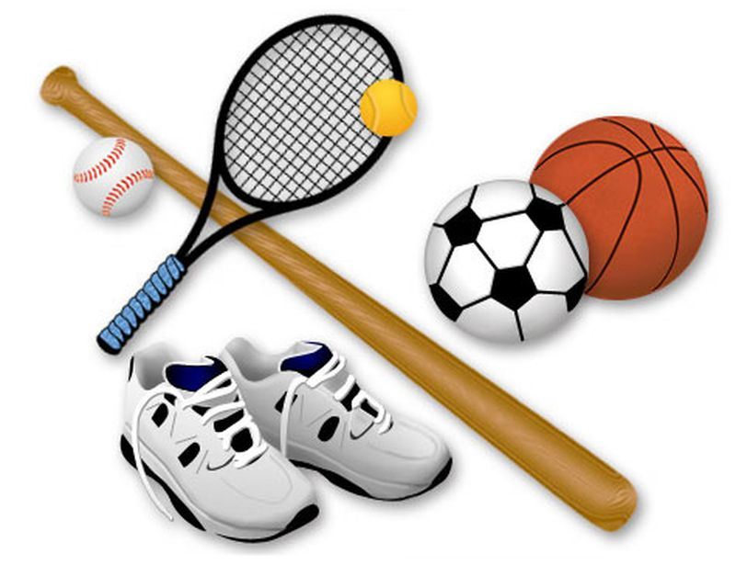
Організація та зміст уроків фізичної культури у 1-4 класах в умовах нової української школи
Методичні рекомендації
Згідно із Законом України про «Про загальну середню освіту», Державний стандарт початкової загальної освіти є органічною складовою Державного стандарту загальної середньої освіти.
Державний стандарт загальної середньої освіти як комплексний нормативний документ включає:
- базовий навчальний план середньої школи, який дає цілісне уявлення про перелік і співвідношення основних галузей знань за роками навчання в середній школі та його структуру (державний компонент як інваріантна частина базового плану і регіональний та шкільний компоненти як варіативна його частина; додаткові години на освітні галузі, індивідуальні та групові заняття; курси за вибором і факультативні заняття тощо);
- освітні стандарти галузей знань (навчальних предметів) як змістова конкретизація цілей загальноосвітньої підготовки учня середньої школи в навчальних програмах з предметів, що входять до інваріантної частини базового навчального плану й вивчаються на певних ступенях навчання, а також система вимог, що визначають рівень засвоєння змісту освітньої галузі, обов’язковий для кожного учня;
- державні вимоги до мінімального рівня засвоєння змісту загальної середньої освіти за ступенями навчання (початкова, основна і старша школа), що засвідчує досягнення учнем мети загальноосвітньої підготовки на певному віковому етапі свого розвитку; вони містять критерії, відтворенні у вигляді типових завдань, і форм оцінки відповідності рівня освіченості конкретної особи державному стандарту загальної середньої освіти.
Державний стандарт початкової загальної освіти розроблений відповідно до пізнавальних можливостей дітей молодшого шкільного віку і передбачає всебічний розвиток та виховання особистості через формування в учнів бажання і вміння вчитися, повноцінних мовленнєвих, читацьких, обчислювальних умінь і навичок та умінь і навичок здорового способу життя.
Поряд із функціональною підготовкою, за роки початкової освіти діти мають набути достатній особистий досвід культури спілкування і співпраці у різних видах діяльності, самовираження у творчих видах завдань.
Базовий навчальний план складається з таких освітніх галузей:
- мови і література;
- математика;
- здоров’я і фізична культура;
- технології;
- мистецтво;
- людина і світ.
Акцентуючи увагу на освітній галузі «Здоров’я і фізична культура», ми звернули увагу на те, що у контексті вимог Державного стандарту початкової загальної освіти дана освітня галузь забезпечує свідоме ставлення до свого здоров’я як найвищої соціальної цінності, сприяє фізичному розвитку дитини, формує основи здорового способу життя.
Головною метою освітньої галузі «Здоров’я і фізична культура» є розвиток фізичних, соціальних, психічних, духовних якостей особистості; формування життєзберігаючої та фізичної культури; підготовка учнів до повноцінного життя у постійно змінюваному навколишньому середовищі.
Ця мета досягається шляхом реалізації таких завдань:
- формування уявлення про здоров’я;
- мотивування позитивного ставлення до збереження життя і зміцнення здоров’я;
- формування основних життєвих навичок щодо здорового способу життя та безпечної поведінки;
- виховання потреби в здоров’ї як важливої життєвої цінності.
Зміст освітньої галузі «Здоров’я і фізична культура» спрямований на формування в учнів знань, життєвих навичок, що сприяють здоровому способу життя, та практичних навичок до самостійних занять фізичними вправами й проведення активного відпочинку; розширення рухового досвіду, функціональних можливостей систем організму шляхом цілеспрямованого розвитку основних фізичних якостей і природних здібностей; вдосконалення навичок базових рухових дій та використання їх у повсякденній та ігровій діяльності; формування потреби в рухових діях для забезпечення біологічно необхідного обсягу рухової активності як одного з головних чинників здорового способу життя; виховання потреби в здоров’ї як важливої життєвої цінності.
Ця освітня галузь забезпечує свідоме ставлення до свого здоров’я як найвищої соціальної цінності, сприяє фізичному розвитку дитини, формує основи здорового способу життя.
Головними завданнями фізичного виховання у початковій школі є:
- ознайомлення з впливом рухової активності та загартування організму, формування знань, умінь і навичок особистої гігієни, профілактики захворюваності і травматизму, правил техніки безпеки;
- формування усвідомленої індивідуальної установки учня щодо необхідності удосконалення основних якостей його фізичного розвитку;
- формування умінь і навичок основ здорового способу життя, безпеки життєдіяльності, самостійного та свідомого виконання профілактичних вправ для запобігання порушенню постави та розвитку короткозорості, зняття локальної втоми;
- навчання дітей основних рухів.
Фізична культура є важливою складовою частиною системи освіти та виховання учнів загальноосвітньої школи, формування в них умінь і навичок здорового способу життя, організації корисного дозвілля та активного відпочинку, розвитку, відновлення фізичних і духовних сил, реабілітації та корекції здоров'я, виховання позитивних моральних і вольових якостей. Тобто цінність фізичної культури для кожної особистості і суспільства полягає в освітньому, виховному, оздоровчому та загальнокультурному значенні.
Освітня галузь "Здоров'я і фізична культура" складається з базового і шкільного компонента.
До базового компонента освітньої галузі "Здоров'я і фізична культура" належить об'єктивно необхідний для учня кожного класу обов'язковий рівень фізкультурної освіти (включаючи здоровий спосіб життя), профілактики захворювань, травматизму, умінь і навичок особистої гігієни та фізичної підготовки, без яких неможлива його повноцінна життєдіяльність незалежно від того, яку професію обере в майбутньому випускник школи. Базовий компонент є основою державного стандарту з цієї галузі і не залежить від регіональних та індивідуальних особливостей учнів.
Шкільний компонент освітньої галузі "Здоров'я і фізична культура" зумовлений необхідністю врахування наявних запитів та інтересів учнів, природних умов їх проживання, стану здоров'я, фізичного розвитку, рухової підготовки, матеріальної бази школи, регіональних особливостей. Зміст цього компонента визначається учителем за погодженням з директором школи. Перевага при цьому надається національним рухливим іграм, цікавим для учнів вправам ритмічної, художньої та атлетичної гімнастики; засобам, що сприяють інтенсивному розвитку рухових властивостей; елементам туризму, футболу тощо.
Значну частину змісту цього компонента повинні становити фізичні вправи та види спорту, які традиційно проводяться або поглиблено вивчаються в цій школі. Це можуть бути гімнастика, легка атлетика, спортивні ігри (баскетбол, волейбол, гандбол, футбол), боротьба, плавання, зимові види спорту тощо. Шкільний компонент передбачає один додатковий урок з фізичної культури на тиждень в усіх класах.
Визначення змісту базового та шкільного компонентів освітньої галузі "Здоров'я і фізична культура" дає змогу значно підвищити ефективність системи фізичного виховання у школі, сформувати в учнів звичку до здорового способу життя, задовольнити їх потреби в пізнанні своїх рухових можливостей та фізичному самовдосконаленні.
Впровадження державного стандарту освітньої галузі "Здоров'я і фізична культура" в соціальному плані «дасть змогу задовольнити потреби суспільства в досягненні оптимального рівня фізкультурної освіти, стану здоров'я, фізичного розвитку та рухової підготовки підростаючого покоління. На основі державного стандарту у цій галузі визначається грамотність школярів щодо використання ними основних засобів та форм фізичного виховання, дотримання здорового способу життя, формується ставлення до негативних звичок, підвищується рівень фізичної культури учнів, які навчаються в школах різних регіонів України.

Методист з фізичної культури
та ОБЖД Д.В. Деменков

